INNER WHEEL SCHWEIZ - SUISSE - SVIZZERA - SVIZRA
LIECHTENSTEIN

INTERNATIONAL INNER WHEEL

DISTRICT 199

Projet social sur 3 ans
Camp Croix-Rouge pour des enfants vulnérables
16. – 24.07.2017

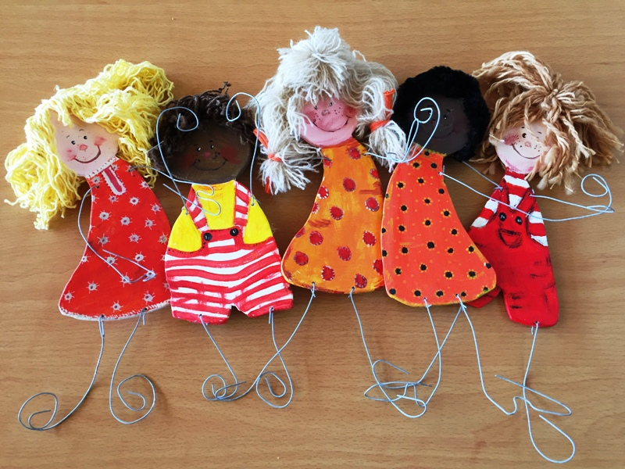

Détente – Jouer – Apprendre – Soin préventif – Intégration

Chères Inner Wheeliennes,
Bien que notre projet social « Camp CRS 2016 » soit à peine clôturé, nous avons déjà entamé la planification du camp 2017.
Ci-dessous, encore une fois, une petite introduction et notre appel à l’aide de bénévoles.

Le projet
L’année dernière, le comité du district a désigné le projet de la Croix Rouge «Camp de vacances pour des enfants en situations difficiles – surtout des enfants issus de zones en guerre et de régions en crise» comme projet social Inner Wheel sur 3 ans. Il répond aussi bien aux exigences d’International Inner Wheel qu’à nos objectifs et nos attentes.
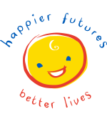
La Croix-Rouge suisse s’engage de multiples façons dans la crise des réfugiés. Depuis 2016, un camp d’été pour environ 50 enfants entre 9 et 13 ans est organisé, fidèle à la tradition de la Croix-Rouge.
Le prochain camp aura lieu
du 16 au 24 juillet 2017
et de nouveau à Fiesch/VS.
La durée du camp a donc été raccourcie !
Les enfants doivent se rétablir dans le camp, apprendre ensemble et recevoir du soutien pour leur intégration en Suisse.
Inner Wheel soutient financièrement ce projet ainsi que sous la forme d’aide pratique et personnelle.
Inner Wheel organise et finance également une sortie d’un jour, le 22.07.2017.

La coopération
- Inner Wheel soutient financièrement le projet de la CRS dans la mesure du possible.
- Inner Wheel prête assistance et finance une sortie d’un jour lors du camp.
- Inner Wheel soutient la CRS par des moyens humains. Pour le camp 2017 nous cherchons les bénévoles suivants :
a. 3-5 accompagnants (hommes et femmes) de groupes durant la durée du camp (8 jours)
b. 10 accompagnants (hommes et femmes) à la sortie d’un jour le 22.07.2017.

Soutien par des moyens humains
Les enfants doivent être encadrés dans leur vie quotidienne.
Ils seront répartis en trois groupes et encadrés par plusieurs accompagnants.
Maintenant nous cherchons de nouveau des bénévoles ayant envie de faire partie du team des encadrants des groupes d’enfants.
Nous avons besoin de 3 Inner Wheeliennes, éventuellement aussi avec partenaire, en tant qu’encadrant ainsi que plusieurs accompagnatrices et accompagnateurs durant la sortie d’un jour (financée par IW).
Le Centre de vacances et de sport à Fiesch offre la pension complète avec collation ainsi que différentes installations de sport, tel qu’une piscine.

Tâches des accompagnants
- L‘encadrement des enfants.
- Accompagner les enfants pendant le programme de la journée.
- Assurer la surveillance, le bien-être et la sécurité des enfants.
- Etre la personne de contact des enfants en cas de soucis et de problèmes.
- Activités dans les domaines des loisirs, du bricolage et du sport.
Conditions
- Le plus important : aimer les enfants !!!
- Avoir de l’expérience dans l’encadrement des enfants (par ex : ses propres enfants).
- Etre présent durant la journée de préparation(1-2 jours)
- Eventuellement avoir de l’expérience dans le travail en team et/ou de groupe.
- Être résistant.
- Comprendre et parler le français ou l’allemand (avoir des connaissances de base dans l’autre langue).
Contre-prestation de la CRS
- Encadrement par une équipe de collaborateurs de la CRS.
- Participation à un projet humanitaire en Suisse
- Accumulation d’expérience dans l’encadrement et dans la planification de projets.
- Assurance durant la durée du camp.
- Logement et pension complète.
- Remboursement de frais éventuels.
- Attestation pour l’engagement.
Intéressé ???
Jusqu’au 30.04.2017 : envoyez une lettre de motivation et cv dans les grandes lignes à youth@redcross.ch
SVP avec une copie à :
Inner Wheel iiw.ch.199@gmail.com, ou directement à: angelika.walde@gmail.com
Aide lors de l’excursion
Inner Wheel organise, finance et soutient par une aide pratique une excursion lors du camp. La sortie ne doit pas être compliquée mais doit surtout être adaptée aux désirs des enfants et les amuser. Environs 10 dames (et messieurs) d’IW pouvant aider sont recherchés.

